↑ FAX 043-239-5461 ↑
（E-mail） t.nemoto@office-cma.or.jp
会費納入案内兼報告書

当会議年会費は、会員様同士の同意のうえ代表者がまとめてお支払い又は医療機関が会費納入いただくことができます。その場合、まとめてお支払いをされた方の代表者名又は医療機関の名義でご入金ください。
ご入金後、本書にて「入金日」「振込人名義」「会費納入者全員のお名前・認定番号」を記載いただき、事務局までFAX又はメールにてご提出ください。

入金日 （西暦） 年 月 日
振込人名義
会費納入者（枠線内に入金者を箇条書きで良いので記載してください）
認定番号 | 氏名
枠線が足りない場合は、用紙をコピーまたは余白にご記入ください。
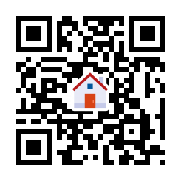
ご不明点は事務局までお問合せください。

本書はHPからもダウンロードいただけます
https://www.dmchiba.jp/

HP ≫「最新のお知らせ」≫「【会員】令和7年度年会費のお知らせ」より

